Sudetští Němci v novinách a na internetu

Anotace

Pracovní list je zaměřen na proměnu mediálního obrazu sudetských Němců v letech 1997–2026 na příkladu titulků novinových a internetových článků. Žákům se snaží zprostředkovat proměnu obrazu sudetských Němců v české společnosti, jejíž dynamiku novinové titulky odrážejí.

Cílová skupina
Pracovní list je určen pro žáky 2. stupně ZŠ a střední školy.

Vzdělávací cíl
- Žáci analyzují historické prameny – titulky novinových článků z tištěných a digitálních novin.
- Žáci si vyzkoušejí práci s elektronickými zdroji, konkrétně vyhledávání informací.

Rozvíjené kompetence a gramotnosti
čtenářská a pisatelská gramotnost, kompetence k řešení problémů

Pomůcky a další zdroje
přístup k Wikipedii, případně dalším internetovým informačním zdrojům

Celková časová náročnost
35 min

Postup výuky
- Žáci si projdou novinové titulky. Zakroužkují v nich klíčová slova, která jim pomohou zorientovat se v tom, jaká nálada v jednotlivých obdobích převládala. Na základě novinových titulků pak vypracují zadané podotázky.
- Žáci se rozdělí do pěti skupin. Každá skupina zjistí informace o jedné z organizací, která se věnovala nebo věnuje zlepšení vztahů mezi českou veřejností a sudetskými Němci. Výsledky hledání by si měli žáci navzájem představit tak, aby všechny skupiny měly k dispozici důležité informace o všech organizacích.
Cílem tohoto cvičení je, aby si žáci uvědomili, že od devadesátých let v ČR vznikla a fungovala nebo dodnes funguje řada spolků či institucí, které se aktivně podílejí na zlepšování vztahů mezi Čechy a sudetskými Němci. Vybrané novinové články vykazují směrem k současnosti zlepšení, narovnání těchto vztahů. Za pomyslné vrcholy této tendence lze považovat jednak ocenění knihy Vyhnání Gerty Schnirch cenou čtenářů v roce 2009, jednak do jisté míry i sudetoněmecký sjezd v Brně v roce 2026, jehož konání by v 90. letech bylo nemyslitelné. Přestože se sjezd v roce 2026 uskutečnit mohl, vyvolal v české společnosti i řadu negativních emocí, které naznačují, že česká společnost je v otázce sudetských Němců stále ještě do značné míry polarizovaná.
- Žáci vypracují zadanou otázku. Jejich úvaha by měla vést směrem, že se vztah české veřejnosti k sudetským Němcům proměnil právě i díky fungování výše zkoumaných organizací.
- Žáci vypracují zadanou otázku, zodpoví ji na základě předchozích zjištění. Měli by si všimnout rozporuplnosti titulků v roce 2026 – sjezd sice mohl proběhnout, konal se ale za odporu části veřejnosti.

Sudetští Němci v novinách a na internetu

- Rozdělte se do skupin. Zjistěte informace o níže uvedených iniciativách a projektech, které se zabývají narovnáním vztahů mezi Čechy a sudetskými Němci (do tabulky vyplňte rok vzniku, náplň činnosti a další). Zjištěné informace krátce představte ostatním, to nejdůležitější si zapište.

Česko-německá deklarace

Českoněmecký fond budoucnosti

Antikomplex

Collegium bohemicum

Meeting Brno

- Na obrázcích níže je sada titulků, které v novinách nebo na internetu vyšly mezi lety 1997 a 2026. Všechny se týkají sudetských Němců.
 | 1997 | 2009–2016 | 2026
Jak noviny psaly o sudetských Němcích?
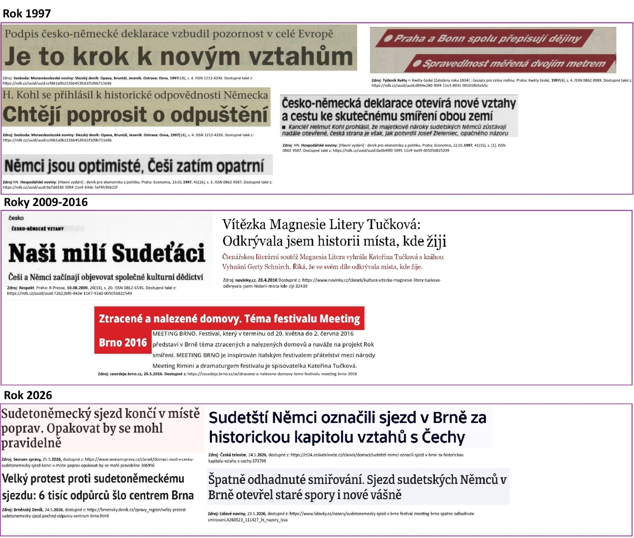
- Zakroužkujte klíčová slova v jednotlivých titulcích.

- Změnil se způsob, jakým noviny píšou o sudetských Němcích? Napište jak.
....................................................................................................................................................................................................................................................................................................................................................................................................................................................................................................................................................................................................................................................
- Proč podle vás vyhrála v roce 2009 cenu čtenářů kniha Kateřina Tučkové Vyhnání Gerty Schnirch, která se zaměřuje na poválečný odsun sudetských Němců?
.......................................................................................................................................................................................................................................................................................................................................................................................................................................................................................
- Jak veřejnost přijala konání sudetoněmeckého sjezdu v Brně v roce 2026? Na území České republiky se sjezd konal vůbec poprvé. Vraťte se k novinovým titulkům z tohoto roku. O jaké náladě ve společnosti svědčí?
..............................................................................................................................................................................................................................................................................................................................................................................................................................................................................................................................................................................................................................................................................................................................................................................................................................................................................................................................................................................
Co jsem se touto aktivitou naučil(a):
………………………………………………………………………………………………………………………………………………………………………………………………………………………………………………………………………………………………………………………………………………………
 Autor: KS
Toto dílo je licencováno pod licencí Creative Commons [CC BY-NC 4.0]. Licenční podmínky navštivte na adrese [https://creativecommons.org/choose/?lang=cs].

